**МИНИСТЕРСТВО ОБРАЗОВАНИЯ И НАУКИ РОССИЙСКОЙ ФЕДЕРАЦИИ**

ФЕДЕРАЛЬНОЕ ГОСУДАРСТВЕННОЕ БЮДЖЕТНОЕ ОБРАЗОВАТЕЛЬНОЕ

УЧРЕЖДЕНИЕ ВЫСШЕГО ОБРАЗОВАНИЯ

**«МОСКОВСКИЙ АВИАЦИОННЫЙ ИНСТИТУТ**

(**НАЦИОНАЛЬНЫЙ ИССЛЕДОВАТЕЛЬСКИЙ УНИВЕРСИТЕТ**)» (**МАИ)**

Институт №3 «Системы управления, информатика и электроэнергетика»

Кафедра 304 Вычислительные машины, системы и сети

ПРОГРАММИРОВАНИЕ НА ЯЗЫКЕ ВЫСОКОГО УРОВНЯ

ОТЧЕТ ПО ЛАБОРАТОРНОЙ РАБОТЕ № 12

«Изучение математических функций.»

Вариант 4

Выполнил:

студент группы М30-209Б-19: Кузнецов И.И.

Проверили:

Доцент к. 304, к.т.н., Новиков П. В.

Старший преподаватель, Ивашенцев И. В.

Москва 2020

**МИНИСТЕРСТВО ОБРАЗОВАНИЯ И НАУКИ РОССИЙСКОЙ ФЕДЕРАЦИИ**

ФЕДЕРАЛЬНОЕ ГОСУДАРСТВЕННОЕ БЮДЖЕТНОЕ ОБРАЗОВАТЕЛЬНОЕ

УЧРЕЖДЕНИЕ ВЫСШЕГО ОБРАЗОВАНИЯ

**«МОСКОВСКИЙ АВИАЦИОННЫЙ ИНСТИТУТ**

(**НАЦИОНАЛЬНЫЙ ИССЛЕДОВАТЕЛЬСКИЙ УНИВЕРСИТЕТ**)» (**МАИ)**

Институт №3 «Системы управления, информатика и электроэнергетика»

Кафедра 304 Вычислительные машины, системы и сети

ПРОГРАММИРОВАНИЕ НА ЯЗЫКЕ ВЫСОКОГО УРОВНЯ

ОТЧЕТ ПО ЛАБОРАТОРНОЙ РАБОТЕ № 11

«Изучение математических функций.»

Вариант 4

Выполнил:

студент группы М30-209Б-19: Мухаметгалиев А.Р.

Проверили:

Доцент к. 304, к.т.н., Новиков П. В.

Старший преподаватель, Ивашенцев И. В.

Москва 2020

**Содержание**

1. **Задание.**
2. **Структурная схема алгоритма программы и подпрограмм.**
3. **Текст программы.**
4. **Результаты работы программы.**
5. **Вывод.**

**Задание**

**Вариант 4**

Составить программу и подпрограмму (подпрограммы) для вычисления функции **F(x)** в виде бесконечного ряда с точностью **10-6**. В программе организовать вычисление этого ряда для двух значений x и проверку получаемых результатов путем сравнения с соответствующей библиотечной функцией.

Распечатать таблицу значений функции для значений **x**, изменяющихся в диапазоне **0...A** с шагом **0.1**. Таблица должна содержать **M** строк.

**Структурная схема алгоритма программы.**

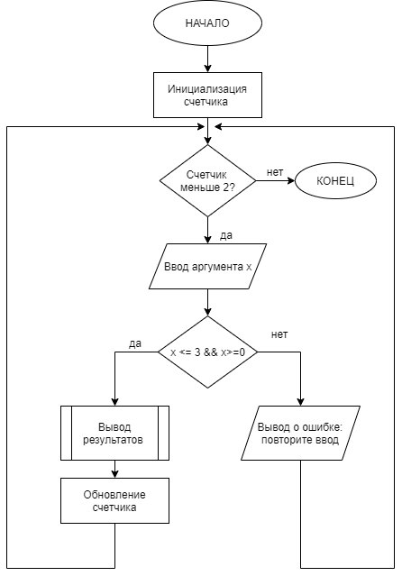

**Структурная схема алгоритма подпрограммы Calc**

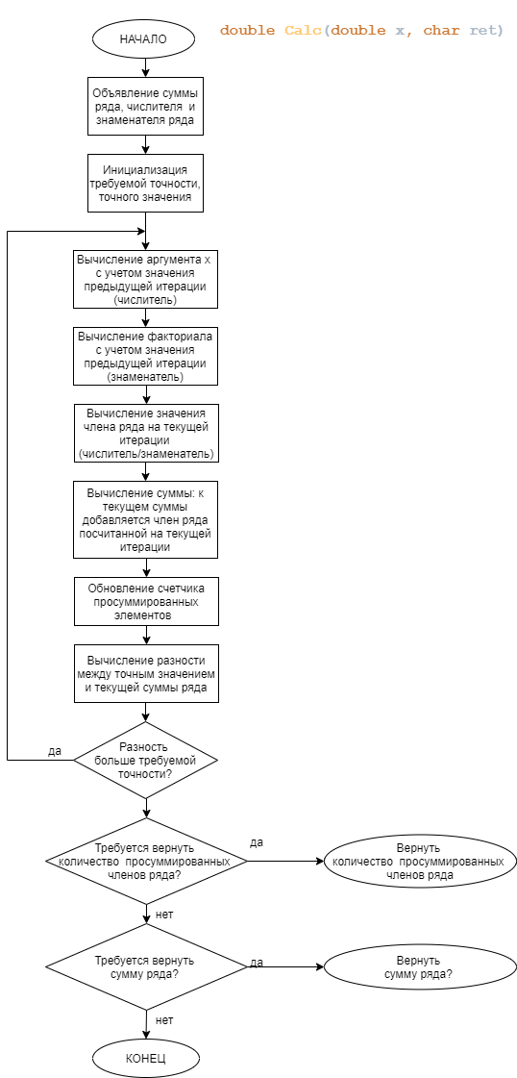

**Структурная схема алгоритма подпрограммы ShowResult**

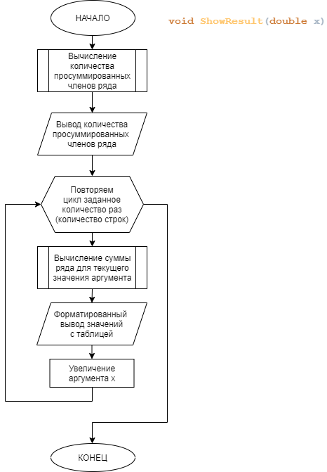

**Текст программы**

#include <stdio.h>

#include <math.h>

double Calc(double x, char ret) {

double eps = 0.000001;

double diff;

double argX = x; //числитель со степенью

double fact = 1; //знаменатель с факториалом

double n = 1; //итератор по факториалу

double exactValue = sinh(x); //точное значение

double sum = x; //сумма ряда

int N = 1; //количество итерация

do {

argX *= x * x;

fact *= (n + 1) * (n + 2);

sum += argX / fact;

n += 2;

N++;

diff = fabs(exactValue - sum);

} while (diff > eps);

if (ret == 'N') {

return N;

}

else if (ret == 'S') {

return sum;

}

}

void ShowResult(double x) {

const int M = 4; //число строк, которое нужно вывести

double N; //количество просуммированных членов ряда

double result; //результат вычисления суммы ряда

int CurM; //итератор по for

N = Calc(x, 'N');

printf("N parts for calculations needed: %f\n", N);

printf("-------------------------------------------------\n");

for (CurM = 0; CurM < M; x += 0.1, CurM++) {

result = Calc(x, 'S');

printf("|\tsh(%f)\t|\t %f\t| %f\t|\n", x, result, sinh(x));

printf("-------------------------------------------------\n");

}

}

int main() {

double x;

int i = 0;

while (i < 2) {

printf("Please, enter the x value: ");

scanf("%lf", &x);

if (x <= 3 && x >= 0) {

ShowResult(x);

i++;

}

else {

printf("Invalid entered data! Please, check again\n");

}

}

return 0;

}

**Результаты работы программы**

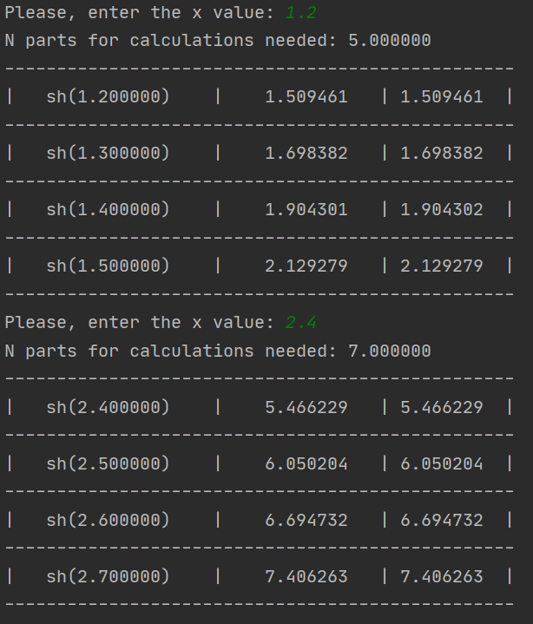

**Вывод**

Мы разработали программу и подпрограмму, выполняющую действия согласно варианту задания:

*Составить программу и подпрограмму (подпрограммы) для вычисления функции* ***F(x)*** *в виде бесконечного ряда с точностью* ***10-6****. В программе организовать вычисление этого ряда для двух значений x и проверку получаемых результатов путем сравнения с соответствующей библиотечной функцией.*

*Распечатать таблицу значений функции для значений* ***x****, изменяющихся в диапазоне* ***0...A*** *с шагом* ***0.1****. Таблица должна содержать* ***M*** *строк.*

Подпрограмма **Calc** высчитывает значение суммы ряда и количество просуммированных членов ряда.

Подпрограмма **ShowResult** выводит таблицу с количеством просуммированных членов ряда, функцию и его аргумент, значение самой функции и точное значение.

А также изучили библиотеку **<math.h>** используя различные математические операции.